

В соответствии с
Семейным кодексом РФ ребенком является лицо, не достигшее 18 лет.
Права несовершеннолетних детей:
( «Конвенция о правах ребенка» (одобрена Генеральной Ассамблеей ООН 20.11.1989) (вступила в силу для СССР 15.09.1990).
1. Право жить и воспитываться в семье.
Данное право является одним из самых важных прав ребенка. Каждый ребенок имеет право жить и воспитываться в семье, право знать своих родителей, право на их заботу, право на совместное с ними проживание, за исключением случаев, когда это противоречит его интересам.
2. Права ребенка на общение с родителями и другими родственниками.
Ребенок имеет право на общение с обоими родителями, дедушкой бабушкой, братьями, сестрами и другими родственниками. В случае раздельного проживания родителей ребенок имеет право на общение с каждым из них. Ребенок имеет право на общение со своими родителями также в случае их проживания в разных государствах.
3. Права ребенка на защиту.
Защита прав и интересов ребенка осуществляется родителями (лицами их заменяющими, к числу которых относят опекунов, усыновителей), органами опеки и попечительства, прокурором и судом. Родители являются законными представителями своих детей и без специальных полномочий выступают в защиту их прав с любыми физическими и юридическими лицами, в том числе в судах.
4. Права ребенка выражать свое мнение. Ребенок имеет право выражать свое мнение при решении в семье любого вопроса, затрагивающего его интересы. Учет мнения ребенка, достигшего возраста 10 лет, обязателен, за исключением случаев, когда это противоречит его интересам.
5. Права ребенка на имя, отчество и фамилию.
Каждый ребенок имеет право на имя, отчество и фамилию.
Имущественные права ребенка:
6. Ребенок имеет право на получение содержания от своих родителей и других членов семьи. Суммы, причитающиеся ребенку в качестве алиментов, пенсий, пособий, поступают в распоряжение родителей (лиц, их заменяющих) и расходуются ими на содержание, воспитание и образование ребенка.

7. Ребенок имеет право собственности на доходы, полученные им, имущество, полученное им в дар или в порядке наследования, а также на любое другое имущество, приобретенное на средства ребенка.

Право ребенка на распоряжение принадлежащим ему на праве собственности имуществом определяется ст. 26 и 28 Гражданского кодекса Российской Федерации. В соответствии с указанными статьями несовершеннолетние в возрасте от 14 до 18 лет совершают сделки с письменного согласия родителей, усыновителей или попечителей. Что касается детей до 14 лет, то они не могут распоряжаться принадлежащим им имуществом. Сделки за них совершают их родители, опекуны, усыновители.



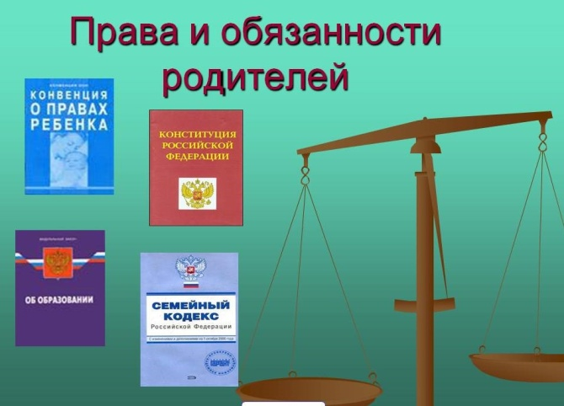

(«Семейный кодекс Российской Федерации» от 29.12.1995 №223-ФЗ (ред. от 12.11.2012)
1.Равенство прав и обязанностей родителей.
Сам факт рождения ребенка является основанием для возникновения комплекса имущественных и личных неимущественных прав и обязанностей родителей. При этом закон особо подчеркивает, что родители имеют равные права и несут равные обязанности в отношении своих детей.
Родительские права возникают с момента рождения ребенка и прекращаются при достижении им совершеннолетия, т.е. возраста 18 лет (т.к. дети приобретают полную дееспособность).
За невыполнение или ненадлежащее выполнение родительских обязанностей, а также совершение правонарушений в отношении своих детей
родители несут административную, уголовную и иную ответственность
2. Права и обязанности родителей по воспитанию и образованию детей.

Согласно п.1 ст.18 Федерального закона от 10 июля 1992 г. № 3266-1«Об образовании в Российской Федерации» родители являются первыми педагогами. Они обязаны заложить основы физического, нравственного и интеллектуального развития личности ребенка в раннем детском возрасте. Родители обязаны обеспечить получение детьми основного общего образования и создать условия для получения ими среднего (полного) общего образования. Родители (законные представители) несовершеннолетних детей до получения последними общего образования имеют право выбирать формы получения образования, образовательные учреждения, защищать законные права и интересы ребенка,
принимать участие в управлении образовательным учреждением.

3. Права и обязанности родителей по защите прав и интересов детей.

В ст.46 Конституции Российской Федерации сказано, что каждому гражданину Российской Федерации гарантируется судебная защита его прав и свобод. Это положение относится ко всем гражданам независим о от их возраста.
Родители должны осуществлять защиту прав и интересов детей, а также имеют возможность защищать интересы своих детей во всех сферах общественной жизни, причем независимо от того, на территории какого государства требуется такая защита.

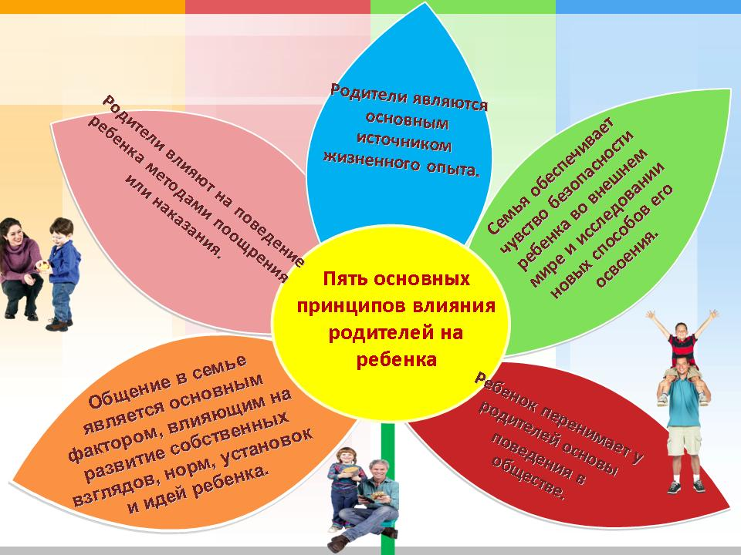

Бюджетное учреждение
профессионального образования
Ханты-Мансийского автономного округа – Югры
«Белоярский политехнический колледж»
Социально-психологическая служба
социальный педагог:
-отделение ССППЗ-Е.В.Лукина (2-16-51),
-отделения ППКРС - О.Б. Никитчук (2-69-73)
Педагог-психолог-Т.С.Кельчина (2-66-91/106)

